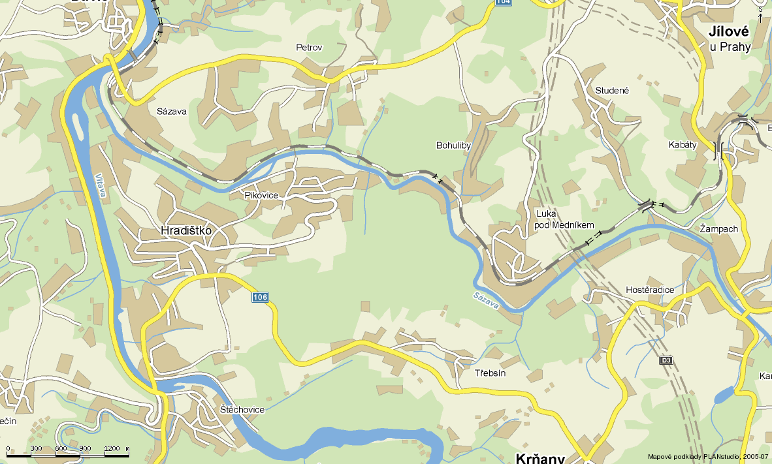
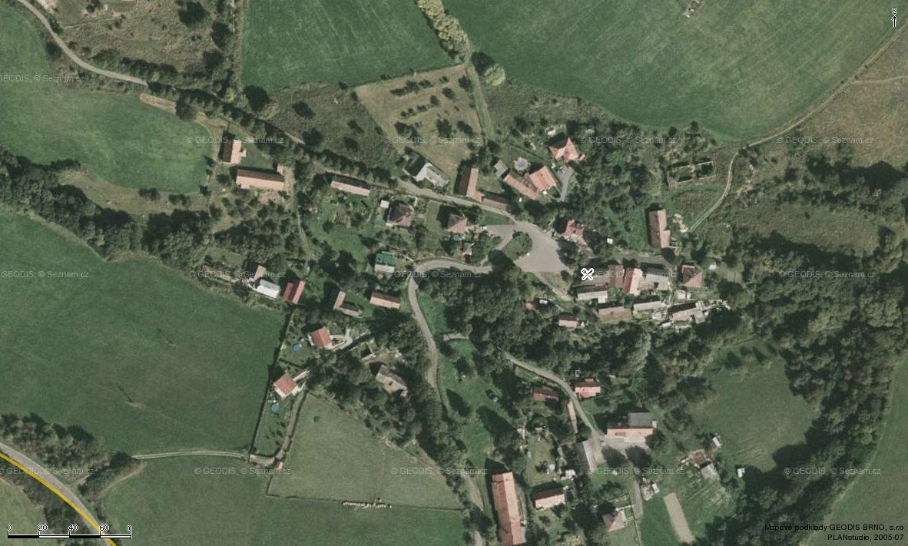
TŘEBSÍN
DAVLE
P
Kamenný přívoz
P
Hospoda –
U Novotných
Hospoda –
U Dolejšů
Parkoviště
TŘEBSÍN – ZVONIČKA – místo konání

INFORMACE PRO ÚČASTNÍKY
Trasa přes Davli, Štěchovice
Trasa přes Jílové,
Kamenný přívoz

